SVEUČILIŠTE JOSIPA JURJA STROSSMAYERA U OSIJEKU

FAKULTET ELEKTROTEHNIKE, RAČUNARSTVA I

INFORMACIJSKIH TEHNOLOGIJA OSIJEK

Sveučilišni diplomski studij

PREPOZNAVANJE PNEUMONIJE S RENDGENSKE SLIKE

Raspoznavanje uzoraka i strojno učenje

Marijan Miletić

Osijek, 2022.

##### SADRŽAJ

1. UVOD 1

2. KLASIFIKACIJA PRIMJENOM KONVOLUCIJSKIH NEURONSKIH MREŽA 2

2.1. UMJETNE NEURONSKE MREŽE 2

2.2. KONVOLUCIJSKA NEURONSKA MREŽA 3

3. RJEŠENJE PROBLEMA 4

3.1. VGGNet 5

3.2. ResNet 8

4. KORIŠTENE TEHNOLOGIJE 9

4.1. Python biblioteke 9

4.2. Google Colab 10

4.3. Streamlit 10

5. ZAKLJUČAK 11

LITERATURA 12

# UVOD

U današnje vrijeme mogućnosti korištenja strojnog učenja su sve veće, stoga i svoje primjene pronalazi u medicini. U vrijeme širenja virusa Covid-19, epidemija je popraćena većim broj upala pluća ili pneumonije. To je akutna infekcija plućnog tkiva uključujući alveolarne prostore i prostor između alveola. Uzrokovana je jednim od brojnih mogućih uzročnika: bakterijama, virusima, gljivicama, a može nastati i udisanjem prašine i sl. Prikaz je vidljiv na slici 1. Pneumonija se prepoznaje najčešće sa rendgenskih slika prsnog koša gdje su vidljiva zasjenjenje u područjima koja su inficirana. Zadatak ovog seminara je klasifikacija rendgenskih slika pluća.

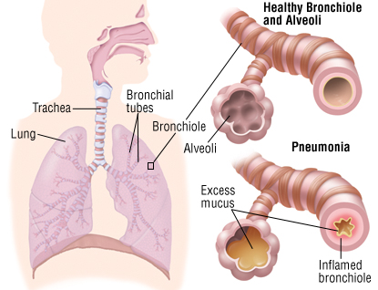  
Slika 1. Upala pluća

# KLASIFIKACIJA PRIMJENOM KONVOLUCIJSKIH NEURONSKIH MREŽA

## UMJETNE NEURONSKE MREŽE

Umjetne neuronske mreže razvijene su po uzoru na ljudski mozak koji je sastavljen od velikog broja neurona, tj. živčanih stanica. Ideja o umjetnim neuronskim mrežama kreće 1943. godine na MIT-u te stagnira zbog slabije tehnologije. U zadnjih nekoliko desetaka godina doživljava svoj veliki razvoj zahvaljujući razvoju tehnologije, tj. bržim i snažnijim jedinicama za izvedbu.

Umjetni neuron se tako sastoji od nekoliko ulaza *x* te ima jedan izlaz. Svaki od ulaza se množi sa specifičnom težinom *w* i zbraja s ostalima ulazima te se prosljeđuje aktivacijskoj funkciji te je tako formiran izlaz *y*.

Slaganjem više neurona u slojeve dobiva se neuronska mreža. Neuronska mreža se sastoji od ulaznih slojeva, skrivenog sloja te izlaznog sloja. Prikaz je vidljiv na slici 2.

Slika na kojoj se prikazuje zamagljenost

Opis je automatski generiran  
Slika 2. Umjetna neuronska mreža

## KONVOLUCIJSKA NEURONSKA MREŽA

Izvedba umjetne neuronske mreže koja ima konvolucijske slojeve i slojeve sažimanja zove se konvolucijska neuronska mreža. Takve neuronske mreže su vrlo dobre za obradu slika. Njihov ulazni sloj najčešće je definiran dimenzijom slike, a izlazni sloj je definiran brojem klasa koji model treba dodijeliti. Jedna takva mreža vidljiva je na slici 3.

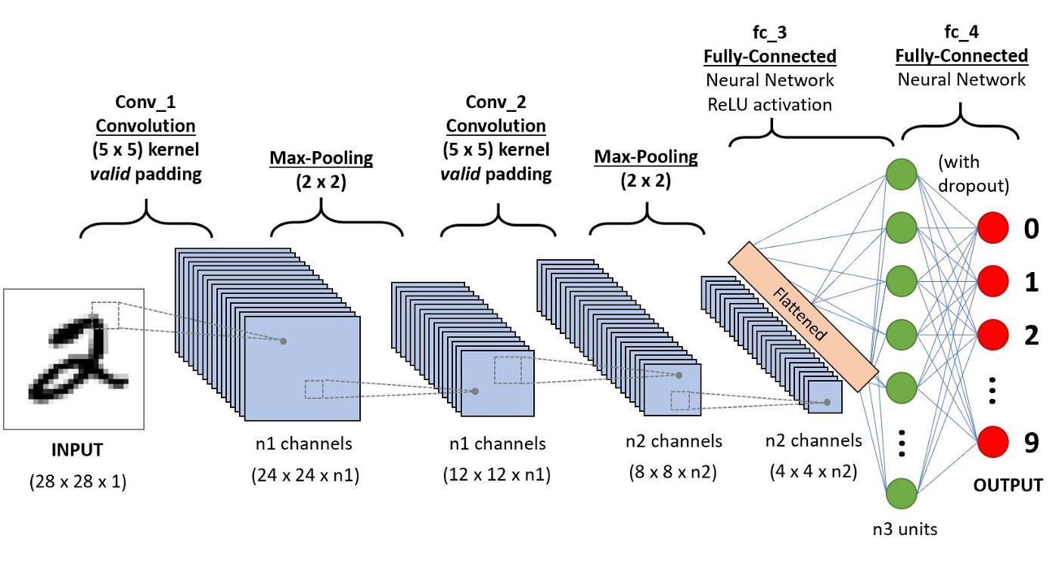  
Slika 3. Konvolucijska neuronska mreža

# RJEŠENJE PROBLEMA

Korištene su tri mreže, a to su VGGNet i ResNet. Kod je pisan u Pytohnu te su modeli učeni preko Google Colab servisa. Podaci koji su korišteni su preuzeti sa Kaggle-a (<https://www.kaggle.com/datasets/paultimothymooney/chest-xray-pneumonia>).

Slika na kojoj se prikazuje zamagljenost

Opis je automatski generiran  
Slika 4. Rendgenska slika upale pluća

## VGGNet

VGGNet ili Visual Geometry Group Convolutional Neural Network je višeslojna mreža. Korištena je VGG16 mreža , a ona se sastoji od 16 konvolucijskih slojeva. VGGNet je smatran za pogodan model za klasifikaciju te je davao dobre rezultate za slične probleme.

Priprema serija podataka je odrađena kroz objekt *ImageDataGenerator*.

|  |
| --- |
| vgg16_train_batches = ImageDataGenerator(preprocessing_function=keras.applications.vgg16.preprocess_input).flow_from_directory(directory=train_path, target_size=(224,224), classes=['NORMAL', 'PNEUMONIA'], batch_size=my_batch_size)  vgg16_valid_batches = ImageDataGenerator(preprocessing_function=keras.applications.vgg16.preprocess_input).flow_from_directory(directory=valid_path, target_size=(224,224), classes=['NORMAL', 'PNEUMONIA'], batch_size=my_batch_size)  vgg16_test_batches = ImageDataGenerator(preprocessing_function=keras.applications.vgg16.preprocess_input).flow_from_directory(directory=test_path, target_size=(224,224), classes=['NORMAL', 'PNEUMONIA'], batch_size=my_batch_size, shuffle=False) |

Kroz VGG16 *preprocessing_function* izvučene su značajke sa slike, vidljivo na slici ispod.

Slika na kojoj se prikazuje tekst, oružje, zatvoreno, raketa

Opis je automatski generiranSlika na kojoj se prikazuje tekst

Opis je automatski generiranSlika na kojoj se prikazuje mutno

Opis je automatski generiran  
Slika 5. Obrada rendgenskih slika

Preuzet VGG16 model sa unaprijed određenim težinama je iskorišten za ovaj klasifikator, ali mu je uklonjen zadnji sloj i dodan sloj s 2 neurona s aktivacijskom funkcijom softmax za klase normalno i pneumonija.

Potom je istreniran model.

|  |
| --- |
| model_vgg16.compile(optimizer=Adam(learning_rate=0.0001),loss='binary_crossentropy', metrics=['accuracy'])  model_vgg16.fit(x=vgg16_train_batches, validation_data=vgg16_valid_batches,epochs=23, verbose=2) |

Precision modela je 78%, a recall je 99%. Dolje prikazana je matrica zabune ovog modela.

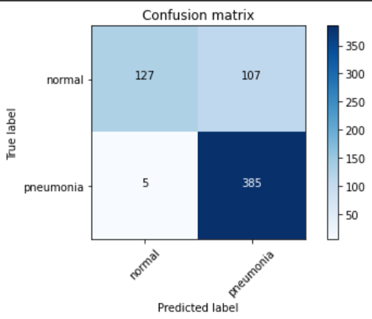  
Slika 6. Matrica zabune VGG16 klasifikatora s *VGG16* *preprocessing function*

Isti model koji je treniran sa originalnim slikama, tj. bez *preprocessing functiona* i daje drugačije rezultate tako je njegov precision 86%, a recall 95%. Njegova matrica zabune je prikazan ispod.

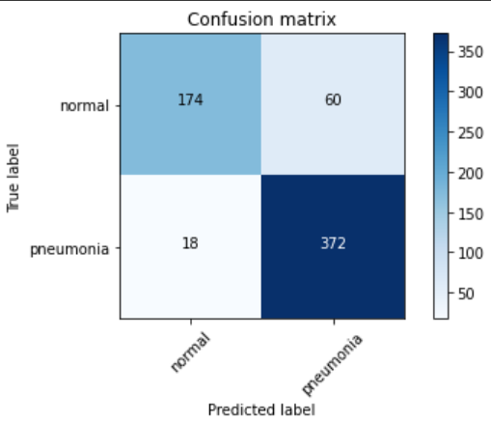

Slika 6. Matrica zabune VGG16 klasifikatora bez *preprocessing function*

## ResNet

Residual neural network je neuronska mreža koja je također višeslojna, ali njena specifičnost je to da izlazi slojeva, osim što su spojeni na ulaz idućeg sloja, su spojeni i na ulaz nekog daljeg sloja.

Korišten je *preprocessing* s kojim je određen visoka učinkovitost mreže.

|  |
| --- |
| ImageDataGenerator(rescale=1/255,featurewise_center=False, samplewise_center=False, featurewise_std_normalization=False, samplewise_std_normalization=False, zca_whitening=False, zoom_range = 0.2, vertical_flip=False) |

Slika dobivena takvim *preprocessingom* vidljiva je ispod.

**Slika na kojoj se prikazuje na zatvorenom

Opis je automatski generiran**  
Slika 7. Rendgen obrađen *preprocessingom*

Recall ovakvog modela je 98%, a precision je 80%.

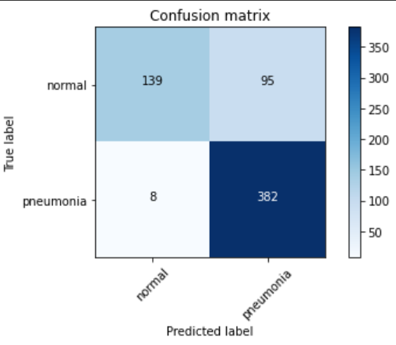  
Slika 8. Matrica zabune ResNet klasifikatora

# KORIŠTENE TEHNOLOGIJE

## Python biblioteke

|  |
| --- |
| import numpy as np  import tensorflow as tf  from tensorflow import keras  import keras  from keras.layers import Dense, Activation  from tensorflow.keras.optimizers import Adam  from keras.metrics import categorical_crossentropy  from keras.preprocessing.image import ImageDataGenerator  from keras.preprocessing import image  from keras.models import Model  from keras.applications import imagenet_utils  import matplotlib.pyplot as plt  from sklearn.metrics import confusion_matrix  import itertools  import os  import shutil  import random  import matplotlib.pyplot as plt  import streamlit as st |

## Google Colab

Colab je *notebook* princip pisanja koda za Python programski jezik. Prednosti su mu jednostavnost i korištenje online resursa za treniranje (GPU).

## Streamlit

Streamlit je framework za izradu brzih web aplikacija u Pythonu. Korišten je za razvoj manje aplikacije gdje korisnik može postaviti rendgensku sliku te odabrati klasifikator i dobiti odgovor.

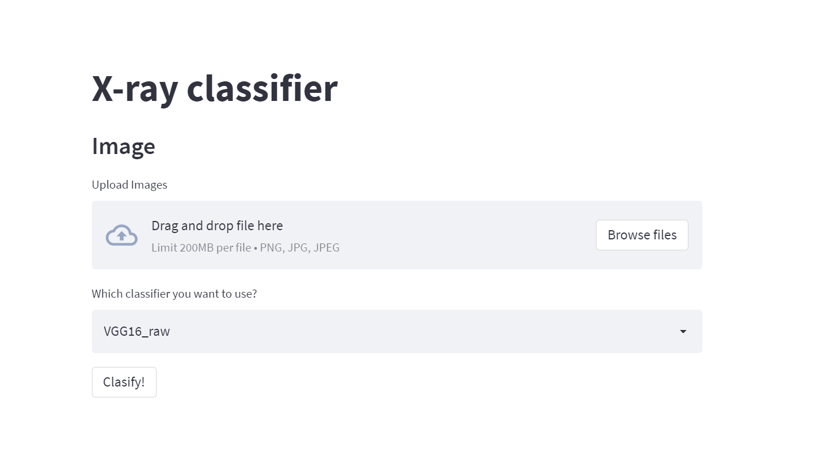  
Slika 9. Prikaz aplikacije

# ZAKLJUČAK

Trenutno rješenje je okviran prikaz mogućnosti izrade kompleksnijeg sustava te su potrebna brojna poboljšanja. Takav jedan sustav veće preciznosti bi mogao pomoći liječnicima obiteljske medicine u donošenju odluka te smanjiti posao bolničkom osoblju. Modeli koji su ponuđeni su bili najviše učinkovitosti, isproban je i MobileNet model te je davao niži recall i precision.

# LITERATURA

Predavanja iz kolegija Raspozavanje uzoraka i strojno učenje

„Difference between AlexNet, VGGNet, ResNet, and Inception“, dostupno na <https://towardsdatascience.com/the-w3h-of-alexnet-vggnet-resnet-and-inception-7baaaecccc96>

„Chest X-Ray Images (Pneumonia)“, dostupno na <https://www.kaggle.com/datasets/paultimothymooney/chest-xray-pneumonia>

„Streamlit“, dostupno na <https://streamlit.io/>